|  |  |  |  |
| --- | --- | --- | --- |
| Grupo | Docente | Correo | WhatsApp |
| 401 | Mercedes Barragán | [classtarde1@gmail.com](mailto:classtarde1@gmail.com) |  |
| 402 | Reinaldo Correa Torres | [Jornadatarde402@gmail.com](mailto:Jornadatarde402@gmail.com) | 3208175587 |
| 403 | Doris Cifuentes | [dccifuentes@educacionbogota.edu.co](mailto:dccifuentes@educacionbogota.edu.co) |  |
| 404 | Luz Stella Barrera López | [lsbarrera@educacionbogota.edu.co](mailto:lsbarrera@educacionbogota.edu.co) | 3017413485 |

Guía integrada N.1 del 15 al 26 de febrero

Objetivo: Contribuir en el proceso educativo de los estudiantes ,mediante la organización de actividades que les permitan comprender las temáticas .

|  |  |
| --- | --- |
| FEBRERO 15 | *Educación física* |
| Febrero 16 | *Español* |
| Febrero 17 | *Naturales* |
| Febrero 18 | *Sociales* |
| Febrero 19 | *Tecnología* |
| Febrero 22 | *Matemáticas y geometría* |
| Febrero 23 | *Artes* |
| Febrero 24 | *Ética y religión* |
| Febrero 25 | *Mirar la franja de señal Colombia de 8 de la mañana y realizar*  *un recuento de lo que más le gusto.* |
| Febrero 26 | *Inglés.* |

Lunes 15 de febrero EDUCACIÓN **FÍSICA**

La historia de: **EL REY DESAPARECIDO_**

|  |  |
| --- | --- |
| Había una vez un niño que era hijo de los cuidadores de un impresionante castillo antiguo, lleno de cuadros antiguos y armaduras. Un día, **el niño observó que de uno de los cuadros principales**, uno en el que aparecía uno de los antiguos reyes, sosteniendo el cetro junto a su hijo el príncipe y algunos de sus cortesanos, había desaparecido el rey. | Resultado de imagen de reyes en caricatura  Tomado de: [https://previews.123rf.com/images/ellagrin/ellagrin1609/ellagrin160900004/66805602-](https://previews.123rf.com/images/ellagrin/ellagrin1609/ellagrin160900004/66805602-la-caricatura-c%C3%B3mica-dibujos-animados-vector-conjunto-divertido-reyes-de-dibujos-animados-farsa-caracte.jpg) [la-caricatura-c%C3%B3mica-dibujos-animados-vector-conjunto-divertido-reyes-de-](https://previews.123rf.com/images/ellagrin/ellagrin1609/ellagrin160900004/66805602-la-caricatura-c%C3%B3mica-dibujos-animados-vector-conjunto-divertido-reyes-de-dibujos-animados-farsa-caracte.jpg)  [dibujos-animados-farsa-caracte.jpg](https://previews.123rf.com/images/ellagrin/ellagrin1609/ellagrin160900004/66805602-la-caricatura-c%C3%B3mica-dibujos-animados-vector-conjunto-divertido-reyes-de-dibujos-animados-farsa-caracte.jpg) |

|  |  |
| --- | --- |
| Resultado de imagen de niños en caricatura  **Tomado de:** [https://comps.canstockphoto.es/ni%C3%B1o-](https://comps.canstockphoto.es/ni%C3%B1o-caricatura-clipart-vectorial_csp32686558.jpg) [caricatura-clipart-vectorial_csp32686558.jpg](https://comps.canstockphoto.es/ni%C3%B1o-caricatura-clipart-vectorial_csp32686558.jpg) | **El niño no le dio mucha importancia**, y pensó que se había equivocado, pero un rato después pasó de nuevo por allí y observó que el cetro, abandonado por el rey, se había inclinado. |

|  |  |
| --- | --- |
| **Se quedó pensativo e intrigado**, y más aún cuando al poco vio que la inclinación del cetro aumentaba, y que a ese ritmo, en unas pocas horas acabaría por golpear en la cabeza al príncipe. | Resultado de imagen de reyes en caricatura  **Tomado de:**  [https://img.freepik.com/vector-gratis/familia-real_1308-](https://img.freepik.com/vector-gratis/familia-real_1308-31384.jpg?size=626&ext=jpg) [31384.jpg?size=626&ext=jpg](https://img.freepik.com/vector-gratis/familia-real_1308-31384.jpg?size=626&ext=jpg) |

|  |  |
| --- | --- |
| **Tomado de:**  [https://comps.canstockphoto.es/ni%C3%B1o-tenencia-lupa-clip-](https://comps.canstockphoto.es/ni%C3%B1o-tenencia-lupa-clip-art_csp51124827.jpg) [art_csp51124827.jpg](https://comps.canstockphoto.es/ni%C3%B1o-tenencia-lupa-clip-art_csp51124827.jpg) | **El niño comenzó entonces a buscar al rey del cuadro por todas partes**, hasta que finalmente lo encontró en los aseos del castillo, dándose tranquilamente un estupendo baño de espuma en la más grande de las bañeras. El niño quedó sin palabras, y al ver su asombro, **el rey le explicó que llevaba años y años colgado en las paredes de aquel castillo**, y que aún no le habían limpiado el polvo ni una sola vez, y que estaba ya tan sucio que  no podía aguantar ni un rato más sin darse un baño. |

|  |  |
| --- | --- |
| Cuando se recuperó de la sorpresa, el niño le explicó respetuosamente lo que estaba a punto de pasar con el cetro y el príncipe, y el rey se apresuró a volver a su sitio, **dándole las gracias por el aviso y rogándole que les pidiera a sus padres que limpiaran de vez en cuando los cuadros**. | Resultado de imagen de reyes en caricatura  **Tomado de**[**:**https://comps.canstockphoto.es/rey-car%C3%A1cter-caricatura-](https://comps.canstockphoto.es/rey-car%C3%A1cter-caricatura-ilustraci%C3%B3n_csp47679120.jpg) [ilustraci%C3%B3n_csp47679120.jpg](https://comps.canstockphoto.es/rey-car%C3%A1cter-caricatura-ilustraci%C3%B3n_csp47679120.jpg) |

### Pero no hizo falta, porque desde aquel día, es el propio niño quien cuida y limpia cada uno de los cuadros y esculturas del castillo, para estar seguro de que ninguno más tiene que escaparse a darse un baño.

Tomado de: [**https://cuentosparadormir.com/infantiles/cuento/el-rey-desaparecido**](https://cuentosparadormir.com/infantiles/cuento/el-rey-desaparecido)

### A partir de la historia leída se pide desarrollar lo siguiente:

1. Sabiendo que al niño le gusta ver todo limpio, mencionar que hábitos de higiene personal y aseo puede tener el diariamente.
2. Mencionar cinco beneficios de los hábitos de higiene
3. Mencionar dos hábitos de aseo personal antes o después de hacer deporte.

***Martes 16 de febrero. ESPAÑOL***

¿Qué es una narración?, ¿Qué es un texto narrativo?

Es relato de unos hechos reales o imaginarios que les suceden a unos personajes en un lugar, durante un tiempo determinado.

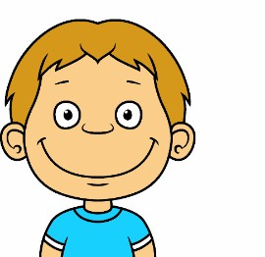

En otras palabras: cuando contamos algo que nos ha sucedido o cuando contamos un cuento estamos haciendo una narración.

Características de una narración

Toda narración:

1. Tiene un título. Casi siempre el título de la narración nos da una idea de qué trata o cuál es el tema de la narración.
2. Están escrita en prosa. Es decir, está escrita en forma seguida, va de lado a lado, comienza al principio del reglón y de forma seguida, termina al finalizar el reglón.

En conclusión:

***La prosa es la forma habitual de escribir (como escribimos todos). Se escribe ocupando todo el reglón. Las oraciones se exponen de forma continua, estas oraciones o enunciados se distribuyen en párrafos.***

Para que tú entiendas te voy a explicar de una forma más simple:

Cuando tú escribes un cuentico lo haces expresando o exponiendo tus ideas o lo que te imaginas de forma seguida, y lo haces escribiendo en tu cuaderno. Comenzando al inicio de la margen de tu cuaderno, esta forma de escribir se llama prosa.

Cuando reúnes varias oraciones en donde expresas tus ideas en relación con un mismo tema formas un bloque llamado párrafo.

Estructura de la narración Como ya sabes, toda narración tiene tres momentos fundamentales:

1. Inicio: es el comienzo o planteamiento de la historia, presenta una situación inicial.
2. Nudo o problemática: se desarrollan los acontecimientos planteado en el inicio. Los personajes se ven envueltos en conflicto.
3. Final o desenlace: se resuelve el conflicto que se ha planteado sin importar si es un final feliz o trágico.

Elementos de la narración

1. Personajes: son los que participan en la historia, son quienes viven las situaciones presentadas en la narración.
2. Lugar o espacio: toda la historia se desarrolla en un determinado lugar, por ejemplo, en una ciudad, pueblo, selva, en un bosque, etc.
3. Tiempo: es el momento o trascurso del tiempo en el que se desarrollan los hechos, por ejemplo, en una tarde, unos días, unas noches, o la historia puede trascurrir durante años.
4. Acción: son todas las acciones que realizan los personajes En nuestro cuento:

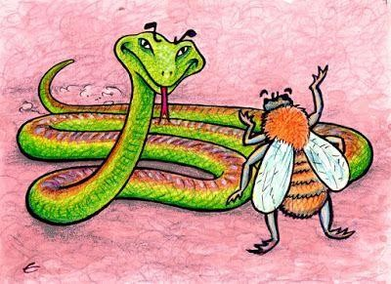La abeja haragana

Había una vez en una colmena una abeja que no quería trabajar. Es decir, recorría los jardines y arboles uno por uno para tomar del jugo de las flores, pero en lugar de convertirlo en miel, se lo tomaba todo. Sus compañeras abejas le llamaban la atención por su comportamiento y su conducta perezosa y haragana.

Un día al salir el sol repitiendo su actitud quiso entrar a su vivienda, pero las abejas guardianas reprochándole no la dejaron entrar, pues se habían cansado de darle varias oportunidades para que cambiara y no había sido posible.

Pero al llegar el invierno, fue así como que pasar las noches mas largas de su vida, con hambre, sola y soportando las inclemencias del clima. Sin embargo, sus compañeras abejas sintieron dolor por lo que le sucedía a la abejita haragana, y decidieron perdonarla y darle otra oportunidad.

Pasado el invierno, llegó el verano y la abejita había aprendido la lección y, fue la que más trabajó y produjo más miel.

Su conclusión: No es nuestra inteligencia sino nuestro trabajo quien nos hace tan fuertes, yo usé una vez mi inteligencia y fue para salvar mi vida. No habría necesitado de ese esfuerzo si hubiera trabajado como todas, lo que me faltaba era la noción del deber, ¡trabajen compañeras!

REGLA ORTOGRÁFICA

Recuerda: Siempre que escribas una narración, inicias con mayúscula y terminas con punto.

Aplica tus conocimientos

1. La narración es:
   1. Un tipo de texto escrito en forma de estrofas.
   2. Un texto que narra anécdotas de los famosos.
   3. Un relato de hechos que le suceden a unos determinados personajes.
   4. Es un dibujo representativo de una historia.
2. Una de las características de la narración es que está escrita en prosa, esto significa
   1. Que está escrita en versos.
   2. Que está escrita por estrofas.
   3. Que está escrita sin ningún signo de puntuación.
   4. Que está escrita de forma seguida, ocupando el renglón, formando bloques o párrafos.
3. En la estructura de una narración, el nudo corresponde a:
   1. A la introducción de la historia.
   2. La situación problemática de la historia.
   3. La solución de la historia.
   4. Al inicio y al final de la historia.
4. En la narración “La abeja haragana” la palabra subrayada corresponde a:
   1. Perezosa.
   2. Trabajadora.
   3. Incapaz.
   4. Divertida.
5. Escribe debajo de cada recuadro, a qué parte de la narración corresponde cada momento: inicio, desarrollo y desenlace.

A la mañana siguiente, al salir el sol, se dirigió a la colmena a pedir perdón y trabajó como nunca lo había hecho.

Había una vez en una colmena una abeja que no quería trabajar.

Pero no hay mañana para los que no trabajen y no hay entrada para las haraganas

1. Lo que hizo que la abeja cambiara de actitud fue:
   1. Que las demás abejas se burlaran de ella.
   2. Que las pruebas que impuso la serpiente serían imposibles de cumplir.
   3. Que pasara la peor noche de su vida, oscura, fría y húmeda con la serpiente, extrañando la calidez de su colmena.
   4. Que las abejas jóvenes aprendieran la lección de trabajar.
2. Te das cuenta que el título de una narración habla del tema de la narración, ¿qué otro título podría recibir?
   1. La abeja y la serpiente.
   2. La abeja holgazana.
   3. La abeja desconcertada.
   4. La abeja joven.
3. La abeja al final dijo: una sola vez usé mi inteligencia para salvar mi vida. No habría necesitado de este esfuerzo si hubiera trabajado como todas. Ella estaba reconociendo:
   1. Que se la había pasado volando de aquí para allá sin lograr nada.
   2. Que no había aprendido a producir miel.
   3. Lo que le faltaba era la noción del deber.
   4. Que le gustaba el néctar de las flores.
4. Cuando la abeja concluyó: trabajen compañeras pensando el fin a que tienden nuestros esfuerzos -la felicidad de todos es muy superior a la fatiga de cada uno-, se refería a:
   1. Que más vale trabajar y descansar a la vez.
   2. Que cuando cada uno se esfuerza en hacer bien su trabajo al igual que todos los demás, la felicidad es muy grande y está por encima del cansancio de cada uno en particular.
   3. Que cuando cada uno se preocupa por lo de cada uno sin importar trabajar en conjunto, trae gozo y felicidad.
   4. Que cada uno debe trabajar por lo suyo sin importar lo de los demás.
5. Inventa y escribe otro final para el cuento La abeja haragana.

***Miércoles 17 de febrero Naturales***

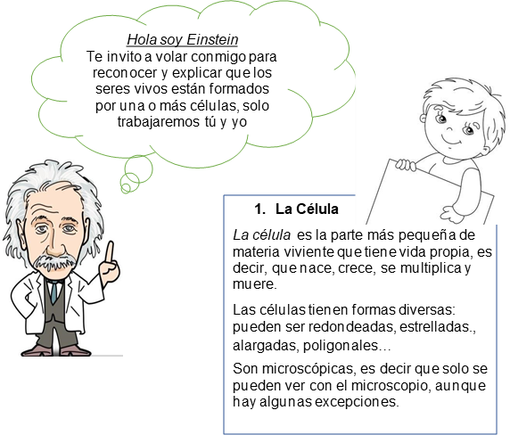

1. **Funciones de la célula**

Las células están vivas, por eso realizan las tres funciones vitales: nutrición, reproducción y relación.

* 1. Nutrición:

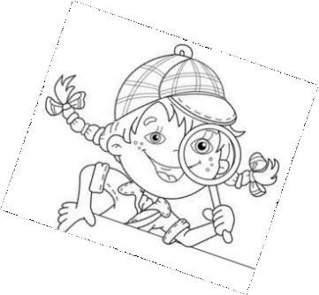Se alimentan absorbiendo alimentos disueltos; por ejemplo, las células de nuestro cuerpo se nutren de los alimentos que lleva la sangre y también capturando sustancias sólidas, que después digiere en el citoplasma. Esto ocurre con los glóbulos blancos de la sangre, que se comen a los microbios.

* 1. Reproducción:

Se multiplican partiéndose en dos trozos.

* 1. Relación:

Se relacionan moviéndose y trasladándose de un sitio a otro.

1. **Partes de una célula**

Cada una de estas partes tiene a su vez orgánulos que tienen una tarea específica que cumplir dentro de la célula.

La célula consta de tres partes fundamentales: la membrana, el citoplasma y el núcleo.

1. El núcleo

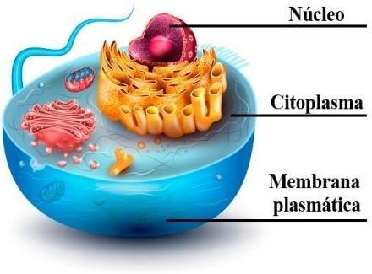Es un corpúsculo esférico situado generalmente en el centro de la célula. En su interior se encuentran

los **cromosomas**.

1. El citoplasma

Es una masa líquida donde se encuentran cavidades llenas de líquido y algunos orgánulos, granitos y filamentos.

1. La membrana

Es una película muy fina que rodea a la célula y la separa del exterior.

Existen dos clases de células: ***Célula Animal y Célula Vegetal***, las cuales cumplen funciones importantes que verás en el grado quinto detalladamente, por otra parte, hay organismos unicelulares y pluricelulares.

En la naturaleza existen gran cantidad de seres vivos de tamaño microscópico, esto quiere decir que son tan pequeños que solamente se ven a través de un aparato llamado microscopio y están formados por una sola célula, llamados organismos **unicelulares**. La única célula que los forma

cumple todas las funciones necesarias para su existencia. Dentro de ellos hay muchos que pertenecen a los reinos Mónera, Protista y Fungí los cuales veremos más adelante.

Otro grupo de organismos tienen muchas y hasta millones de células, por lo cual reciben el nombre de organismos **pluricelulares o multicelulares**. Las células que los forman son de diferente tipo y cumplen diversas funciones dentro del organismo. Entre ellos hay organismos de los reinos Protista, Fungí, Vegetal y Animal.

#### ACTIVIDAD

De acuerdo con lo anterior responde:

1. ¿Qué es una célula?
2. Escribe cuáles son las tres funciones vitales que realiza la célula.
3. Dibuja una célula

Completa el párrafo escribiendo en la línea las palabras claves que hacen falta, lee detenidamente la guía y las encontrarás

* En la naturaleza existen gran cantidad de seres vivos de tamaño microscópico que solamente se pueden ver a través de un aparato llamado , están formados por una sola célula y reciben el nombre de

.

* Otro grupo de organismos tienen millones células y reciben el nombre de

.

# DIA DE LA MUJER Y LA NIÑA EN LA CIENCIA

**OBJETIVO** : Promover la participación plena y equitativa de las mujeres y las niñas en la ciencia.

#### LA ASAMBLEA GENERAL DE LAS NACIONES UNIDAS DECLARÓ EL 11 DE FEBRERO DÍA INTERNACIONAL DE LA MUJER Y LA NIÑA EN LA CIENCIA.

Este Día Internacional de la Mujer y la Niña en la Ciencia no pone únicamente el foco en las científicas. También, y muy especialmente, en fomentar desde niñas el interés por la ciencia y a la tecnología. Todos sabemos que las vocaciones muchas veces se originan en la infancia, por lo tanto, es de vital importancia que conozcan y se familiaricen con distintos temas científicos desde muy temprana edad.

**Las mujeres** han contribuido notablemente a la ciencia desde sus inicios. Encontramos mujeres astrónomas, matemáticas, biólogas, ecólogas, medicas. Entre otras, que con el paso del tiempo han logrado ser reconocidas con sus aportes a la CIENCIA ya que en tiempos pasados se cerraron las puertas para ellas; todos los reconocimientos científico- técnicos se otorgaba a **los hombres** ellas no tenían voz ni voto. Hoy en día se lucha para reconocer sus derechos y aportes científicos.

#### cuento ROSA PIONERA, INGENIERA

Esta es la historia de Rosa Pionera. Que soñaba con ser una gran ingeniera

En clase de Lila Greer se quedaba cortada Y por timidez no se atrevía a decir nada.

Rebuscaba en la basura cuando nadie la miraba Y recogía trastos de cachivaches que atesoraba. Después, por la noche, se remangaba la camisa y se ponía a construir en su refugio bajo la cornisa.

Sola en el desván, bajo la luz de la luna, montaba chismes y artefactos como ninguna. Y cuando le entraba el sueño, escondía sus inventos

Para que nadie pudiera ver sus descubrimientos.

Rosa se había vuelto tímida de repente, Llegó a inventar, solapándose la frente.

Una máquina de perritos calientes y unos pantalones flotantes

Para diversión de sus parientes.

Fred el guarda del zoo era su tío más preferido. Para ahuyentar a los pitones le fabricó un casco lucido

Que lanzaba quesos con los restos de un ventilador

Porque todo el mundo sabe que eso les da

pavor…

**Autora Andrea Beaty**

#### ACTIVIDADES A REALIZAR

1. 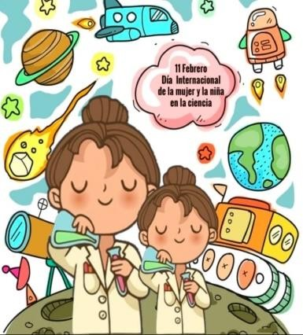Rosa Pionera **reciclaba y construía.** Ahora tú construye un objeto que te llame la atención y que pueda servir para hacer ciencia.
2. Escribe una reflexión sobre el día de la mujer y la niña en la ciencia. Apóyate en la introducción de la guía.
3. Consulta quién es **MARÍA ISABEL OLARTE (**Se proyecta como mujer de perfil científico).

***Jueves 18 de febrero***

**TEMA: LA DEMOCRACIA**

**DEFINICION:** Es un sistema de gobierno que permite que los ciudadanos expresen su opinión y sean escuchados.

**CARACTERISTICAS DE LA DEMOCRACIA**

* La democracia nació en Atenas en el año 500 AC
* Se considera la forma de gobierno más justa y conveniente para vivir en armonía
* Cada partido político expone sus posturas respecto a diferentes temas como la salud, educación, economía y trabajo
* Se basa en el respeto a los derechos humanos y en los valores que de allí se desprenden como la libertad, el respeto, la justicia, la igualdad y la solidaridad

**CONCEPTOS BÁSICOS RELACIONADOS CON LA DEMOCRACIA**

|  |  |
| --- | --- |
| **PARTICIPACIÓN:** es un derecho que todos los niños y niñas tienen a expresar su opinión, a decir lo que piensan y a que sus opiniones sean tenidas en cuenta |  |
| **CONSTITUCIÓN:** es un conjunto de normas que establece la forma en que debemos comportarnos todos los colombianos para tener una sana convivencia. |  |
| **DEMOCRACIA:** es una forma en la que los ciudadanos tienen una mayor participación en la toma de decisiones |  |
| **VOTO:** es un mecanismo de participación ciudadana que el pueblo puede utilizar para ejercer el derecho al sufragio, además es un derecho y deber de todos los ciudadanos |  |

|  |  |
| --- | --- |
| **CANDIDATO:** persona que se postula a un cargo a solicitud propia o de una persona |  |
| **CAMPAÑA:** espacio que se da a un candidato para pueda dar a conocer sus propuestas a sus posibles electores. |  |

**Actividad No. 1.** Completa el crucigrama con algunos de los conceptos anteriores

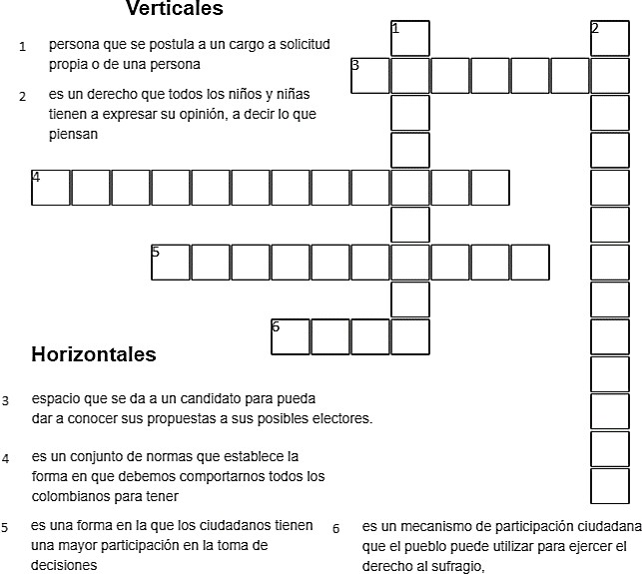

**Actividad No. 2.** Marca con una (X) las situaciones que representan actividades de democracia.

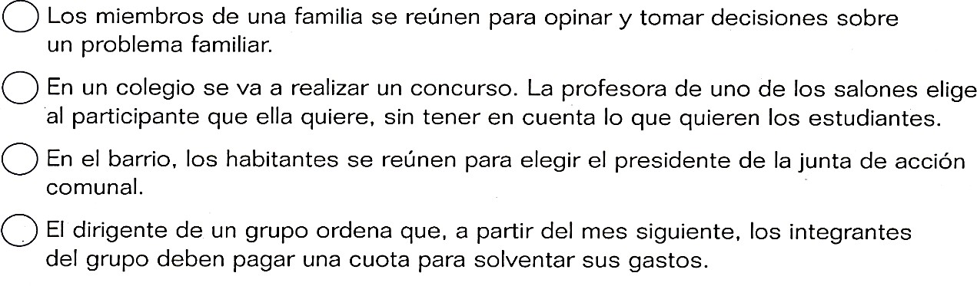

# Actividad No. 3

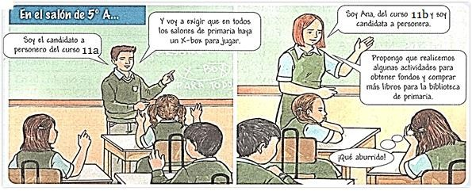

Lee con atención las propuestas de cada candidato y escoge ¿cuál sería la propuesta indicada? R/.

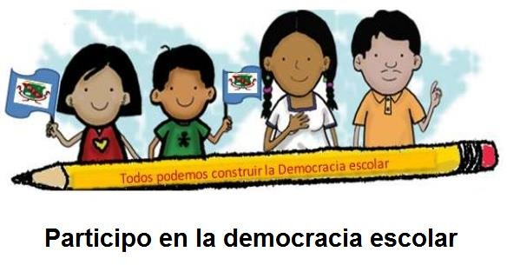¿Qué es **gobierno escolar**?

Es una estrategia formativa de participación comunitaria, para el desarrollo de la autonomía, libertad, solidaridad, respeto y comunicación entre los estamentos de la comunidad educativa

# CARACTERISTICAS DE UN LIDER

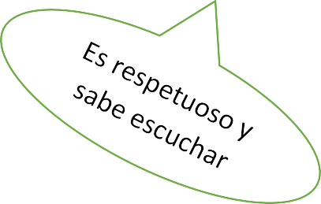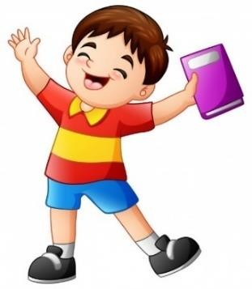

Tiene claras las necesidades propias y

las de los compañeros

Es aquella persona que

es capaz de influir positivamente en los demás

Sus propuestas

buscan el bienestar de la comunidad



**Antes de tomar una decisión, escucha con atención cada propuesta de los candidatos No dejes que otros decidan por ti**

## *Lunes 22 de febrero -Matemáticas*

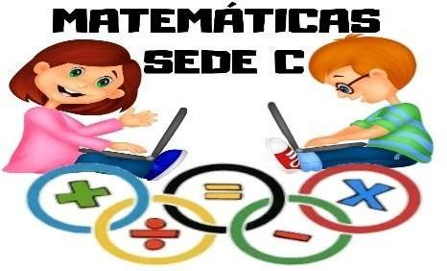**SECCIÓN - MATEMÁTICA Y GEOMETRÍA**

### Nombre grupo

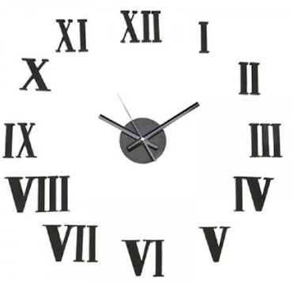**SABERES PREVIOS**

¿Sabías que son los números romanos?

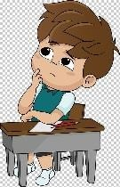

Con tus palabras escribe qué sabes de los números romanos

**CONCEPTUALIZACIÒN**

Los **números romanos** son un grupo de símbolos formado por letras mayúsculas que inventaron los antiguos romanos para poder representar valores y cantidades. Cada una de las letras representa un valor numérico y los números se construyen uniendo estas letras, que, según sus reglas, suman o restan según su ubicación, (a la derecha suma, a la izquierda resta)

Este sistema de numeración romano se utilizó durante muchos siglos por todo el Imperio romano, que abarcaba desde el mar Mediterráneo a las orillas del mar Rojo. Así que debido al gran número de lugares donde los romanos tuvieron presencia, después de la caída del Imperio, dejaron huella en todas las regiones donde se asentaron.

Los números romanos se han seguido utilizando muchos siglos después de que los romanos desaparecieran. Hoy día todavía se utilizan los números romanos sobre todo para nombrar los siglos, los reyes, para enumerar los capítulos y los tomos en las enciclopedias, en algunos relojes.

Los antiguos romanos utilizaban siete letras mayúsculas para escribir los números. Letras o símbolos y su valor numérico:

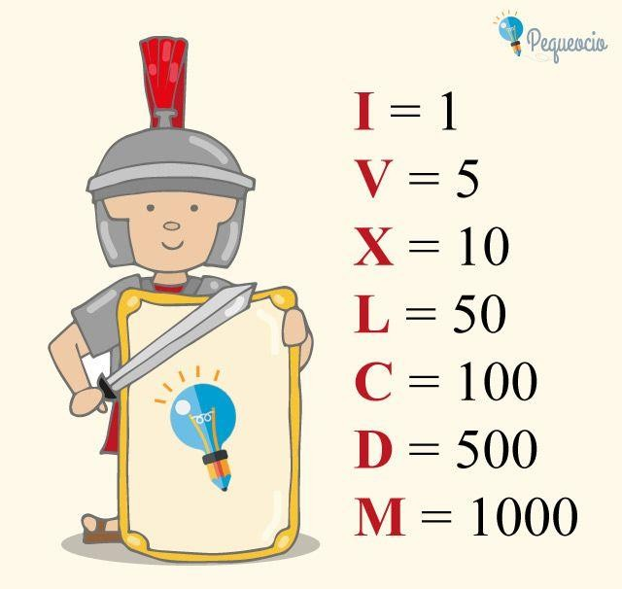**Reglas o normas para escribir números romanos**

* + Las letras **I, X, C, M,** pueden repetirse dos o tres veces

# Ejemplo: III=1+1+1=3

### Una letra situada a la **derecha** de otra de mayor valor se **suma**

**Ejemplo: XI = 10+1 = 11**

* + Una letra situada a la **izquierda** de otra de mayor valor se **resta**

# Ejemplo: XC = 100-10 =90

### Los símbolos **V**, **L**, **D**, no pueden repetirse

* **I** sólo puede restarse a **V** y **X**
* **X** sólo puede restarse a **L** y **C**
* **C** sólo puede restarse a **D** y **M**
* Los símbolos o letras, sólo se pueden restar una vez
* Si se escribe una raya horizontal sobre una o varias letras, estas quedan multiplicadas por mil

Resultado de imagen de NUMEROS ROMANOS PARA NIÑOS**Ejemplo:**

Tomado de: https[://www.mundoprimaria.com/recursos-matematicas/numeros-romanos](http://www.mundoprimaria.com/recursos-matematicas/numeros-romanos)

https[://www.edufichas.com/matematicas/numeros-romanos/](http://www.edufichas.com/matematicas/numeros-romanos/) https://[www.google.com/search?q=NUMEROS+ROMANOS+PARA+NI%C3%91OS&tbm=](http://www.google.com/search?q=NUMEROS%2BROMANOS%2BPARA%2BNI%C3%91OS&tbm)

# ACTIVIDADES

### Completa el cuadro con los números romanos

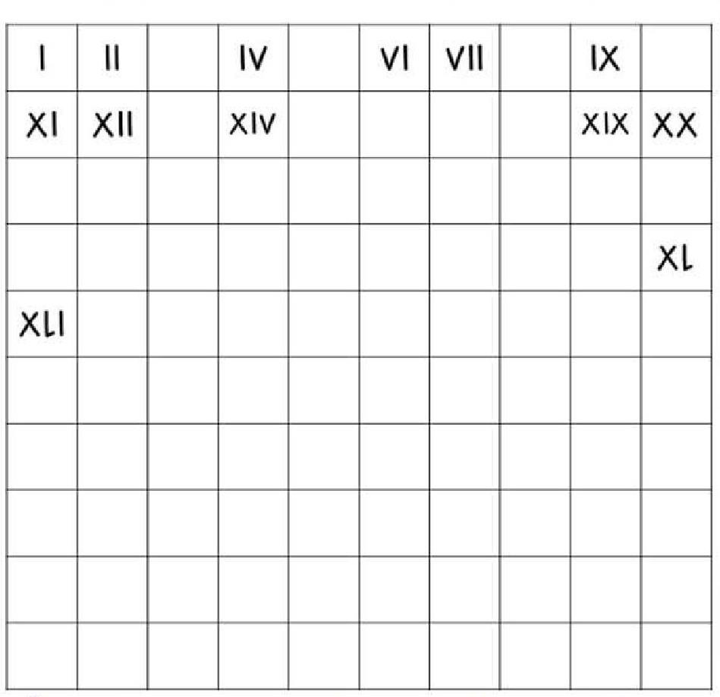

1. **Relaciona uniendo con una línea de color diferente en cada uno de los números con el símbolo correspondiente**

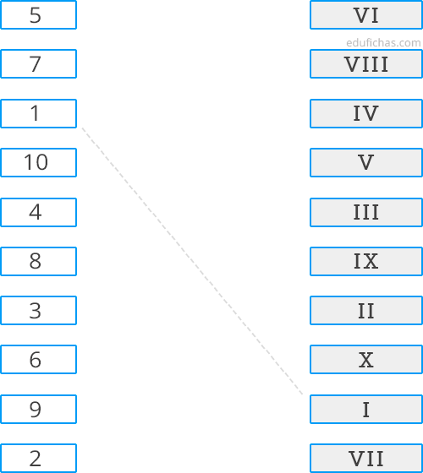

1. Escribe el número en romano según corresponda

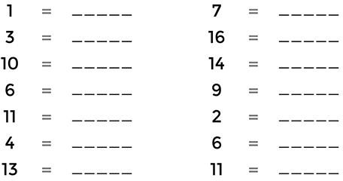

1. **Escribe el número que corresponda según cada símbolo**

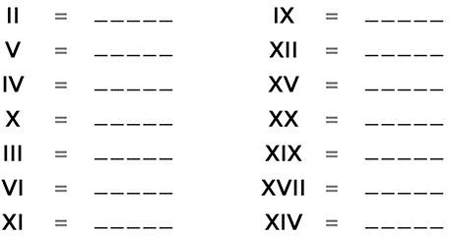

pregunta de selección múltiple con una única respuesta verdadera, debe encerrar con lápiz rojo la respuesta correcta.

#### El número 78 en romano se escribe

* 1. XXXCVIII
  2. LXXVIII
  3. CLXXXVIII
  4. CLVIII

Los **polígonos** son figuras planas con lados rectos, limitados por una línea cerrada; según la cantidad de lados que tienen, podemos encontrar triángulos, cuadriláteros, pentágonos, hexágonos, heptágonos, octágonos, eneágonos…

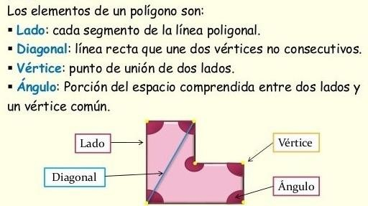

Los polígonos pueden ser regulares e irregulares.

Polígonos regulares: son los que tiene sus lados y ángulos iguales. Ejemplo

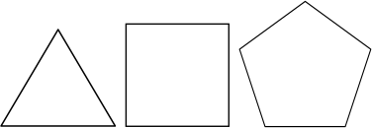

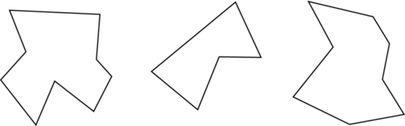polígonos irregulares: son los que tienen sus lados u ángulos desiguales Ejemplo:

1. Completa el cuadro

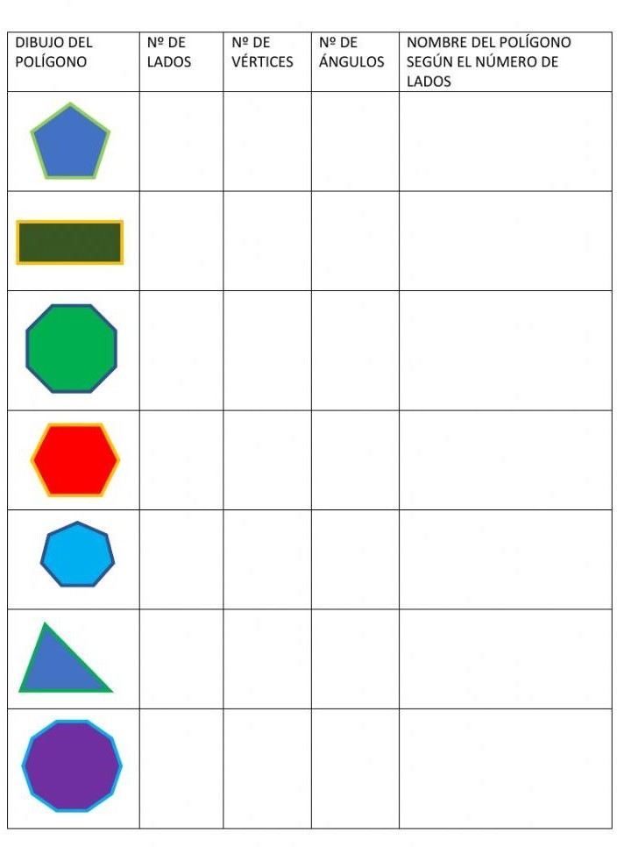

imágenes tomadas de: **https:/**[**/w**](http://www.google.com/search?q=%2Bpoligonos%2B%2Bregulares%2Be%2Birregulares)**w**[**w.google.com/search?q=+poligonos++regulares+e+irregulares**](http://www.google.com/search?q=%2Bpoligonos%2B%2Bregulares%2Be%2Birregulares)

# Ordena estas figuras de mayor a menor, según el número de vértices, utiliza la regla

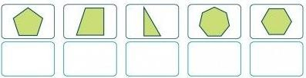

1. **Dibuja polígonos regulares e irregulares**

|  |  |
| --- | --- |
| **polígonos regulares** | **polígonos irregulares** |
|  |  |

1. **Con tus palabras explica que entendiste sobre los polígonos**

### pregunta de selección múltiple con una única respuesta verdadera, debe encerrar con lápiz rojo la respuesta correcta.

#### Observa la imagen, cuál de estas figuras es un octágono, explica porque

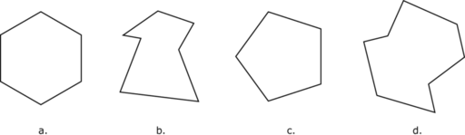

***Martes 23 de febrero Educación artística***

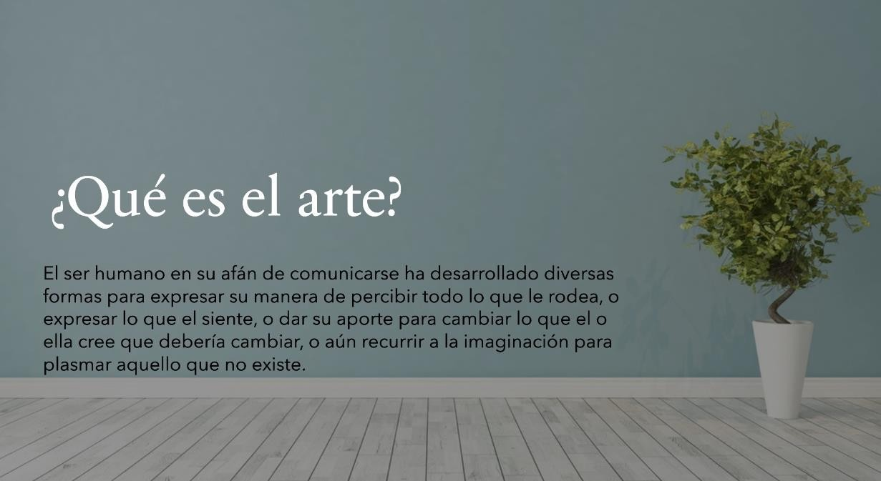

Con referencia al ARTE igualmente debemos saber que para llevarlo a una pintura, una pieza musical, una poesía, en fin la lista es larga, se necesita de recursos de diferente naturaleza como: materiales, inspiración, sonido, creatividad, imaginación, el mismo cuerpo, imagen, entre otros.

|  |  |
| --- | --- |
| Entre las diferentes manifestaciones artísticas encontramos el Arte Académico,  Resultado de imagen para Imagenes de obras de arte  Miguel Ángel: *La creación de Adán*, 1511, fresco, 280 × 570 cm, Capilla Sixtina, Ciudad del Vaticano.  Tomado de: [https://cdn.culturagenial.com/es/imagenes/michelangelo-creation-](https://cdn.culturagenial.com/es/imagenes/michelangelo-creation-of-adam-cropped-1-cke.jpg) [of-adam-cropped-1-cke.jpg](https://cdn.culturagenial.com/es/imagenes/michelangelo-creation-of-adam-cropped-1-cke.jpg) | También formas de Arte que encontramos en la vida diaria denominada Arte Popular dentro de las cual podemos mencionar: las obras de conocidos, amigos o nuestras como: manualidades, tejidos y/o bordados a mano, dibujos, o cosas que aprendemos a hacer nosotros mismos o con la ayuda de alguien con experiencia. |

el Arte Popular también lo podemos encontrar en la calle, artistas en una fiesta o en la radio, el folklore, las artesanías.

|  |  |
| --- | --- |
| Se comparte unos enlaces o Links y a partir de la visualización de estos construir o desarrollar lo que se pide: 1. Describir en cinco líneas para ti que es el Arte | |
| Exposición “Botero. 60 años de pintura” (duración: 3:31 minutos) [https://www.youtube.com/watch?v=BvDol94](https://www.youtube.com/watch?v=BvDol94OPi8) [OPi8](https://www.youtube.com/watch?v=BvDol94OPi8) | TIPOS DE GALERIAS DE ARTE (duración 2:47  minutos) [https://www.youtube.com/watch?v=iszldsN1](https://www.youtube.com/watch?v=iszldsN137M) [37M](https://www.youtube.com/watch?v=iszldsN137M) |
| Un museo digital de Tokio desplaza las fronteras del arte (duración: 1:51 minutos) [https://www.youtube.com/watch?v=G7-](https://www.youtube.com/watch?v=G7-WsAKVKSM) [WsAKVKSM](https://www.youtube.com/watch?v=G7-WsAKVKSM) | Arte Callejero 3D Que Confundirá Tu Mente (duración 2:07 minutos) [https://www.youtube.com/watch?v=SlfTJKzM](https://www.youtube.com/watch?v=SlfTJKzM2hc) [2hc](https://www.youtube.com/watch?v=SlfTJKzM2hc) |

1. A partir de los siguientes vídeos se pide:
   * Mencionar cinco elementos de expresión en el Arte
   * Mencionar cinco Principios del Arte y enviar una foto de una imagen en la que se pueda apreciar el principio del “ÉNFACIS”. La imagen puede ser tomada de un cuadro, de Internet o se puede crear.

Recursos para resolver el punto anterior.

* Elementos básicos de expresión en el Arte (duración 3:03 minutos)<https://www.youtube.com/watch?v=YaIukHi12to>
* Principios del Arte (duración 4:02 minutos)<https://www.youtube.com/watch?v=Ns4NSBL93H4>

***Miércoles 24 de febrero – Ética y religión***

GUÍA NUMERO 1

Ética y religión Amémonos unos a otros

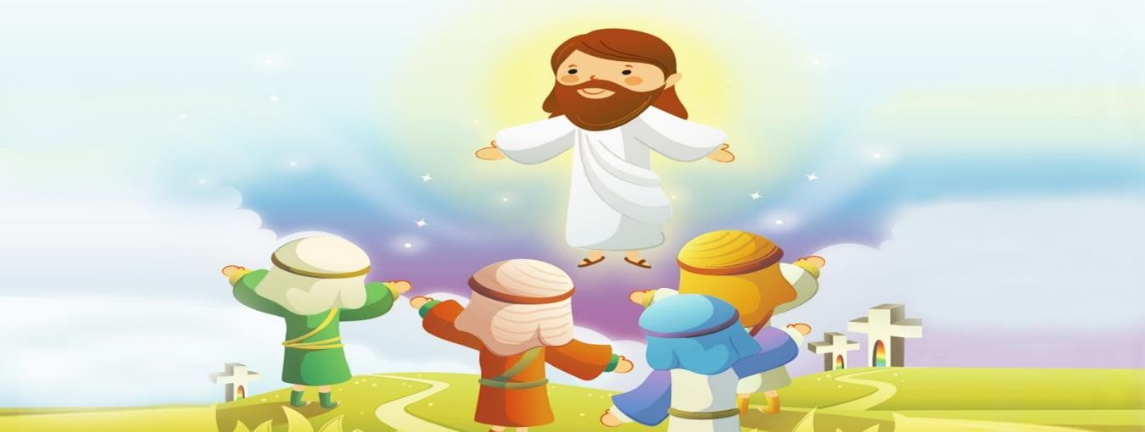

Nuestro buen Dios nos dejó dos mandamientos muy importantes que encierran los diez mandamientos, que en la antigüedad le había dejado a Moisés.

El primero: Amarás a Dios de todo tu corazón y de toda tu alma y con todas tus fuerzas. El segundo: Amarás a tu prójimo como a ti mismo.

¿Quién es nuestro prójimo? La palabra prójimo significa nuestro “próximo”, la persona más cercana, las personas que están a nuestro alrededor, quienes están cerca de nosotros. A nuestros familiares, a nuestros vecinos, amigos, conocidos, compañeros, al señor de la tienda, del supermercado, al jardinero, al señor del aseo, etc.

Cuando Dios nos dejó este mandamiento habló de amar a los demás como nosotros mismos nos amamos.

* Nosotros mismos no nos ofendemos por eso, no debemos ofender a los otros.
* Nosotros mismos no hablamos mal de nosotros, por eso no debemos hablar mal de nadie.
* Nosotros mismos no nos agredimos, por eso no debemos agredir a nadie.

En resumen: no debemos hacer nada malo hacia los demás. Porque el mismo Jesús, hijo de Dios dijo: amaos los unos a los otros.

¿Cómo demostramos el amor hacia los demás?

Cuando amamos a nuestro prójimo, a nuestros hermanos, compañeros, etc., comenzamos respetándolo.

¿Qué significa el respeto?

Respeto es la capacidad de reconocer, apreciar y valorar a los otros teniendo en cuenta que todos somos valiosos, únicos e importantes para Dios.

¿cuándo respeto?

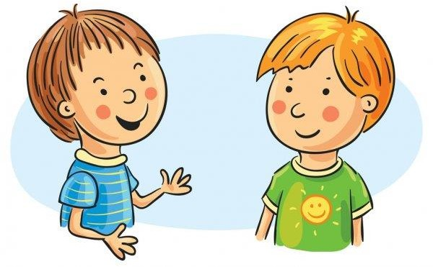

1. Respeto:

Cuando escucho en silencio cuando otros hablan, porque cuando escucho estoy brindando libertad para que el otro se exprese y así obro con justicia y aprendo a ser tolerante y paciente.

Guarda silencia ante Dios y espera en él. Oye atentamente la voz de Dios. Salmo 33 DT28

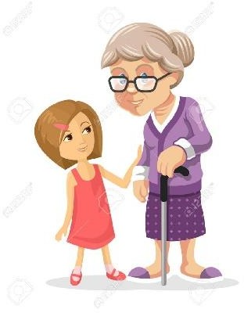Siempre recuerda y ten presente, tienes un papá en el cielo que te ama, y siempre quiere hablarte a través de tus padres, de personas que quieren lo mejor para ti (abuelos, maestros) quiere hablarte a través de su palabra.

1. Respeto:

“Cuando obedezco” cuando soy obediente estoy respetando

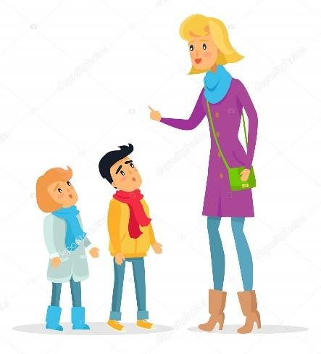

Cuando soy obediente a mis padres, maestros, jefes, obtendré buenos resultados.

El ser humano al obedecer reglas, normas, leyes y mandatos obtendrá muy buenos resultados en su vida.

Dios se complace más en la obediencia que en cualquier sacrificio o cosa que hagamos. 1 Samuel 15-22

1. Respeto:

Obedezco a mis padres y mayores en todo

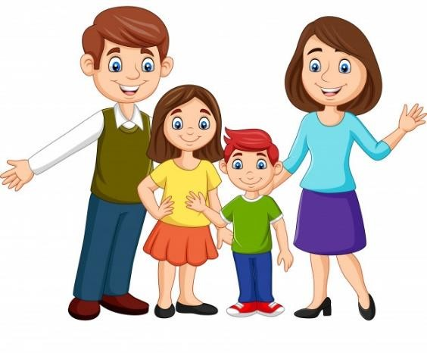

Nuestros padres son nuestras primeras autoridades aquí en la tierra, debemos amarlos, respetarlos y honrarlos.

Honra a tu padre y a tu madre para que te vaya bien y dures larga vida. Éxodo 20-12.

1. Respeto:

Cuando cuido y valoro los bienes de los demás como si fueran míos.

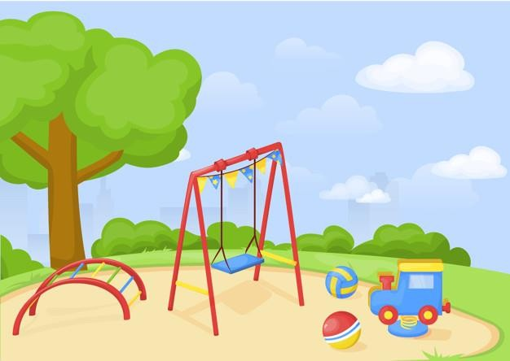

Así que todas las cosas que queráis que los hombres hagan con vosotros, así también haced vosotros con ellos. MT 7-12

1. Respeto:

Cuando soy puntual, asisto puntualmente a todos los compromisos y citas concedidas, cuando asisto a los diferentes lugares y eventos con puntualidad.

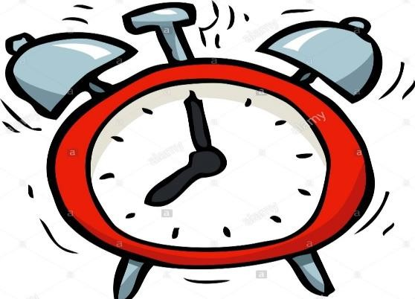

Es una falta de respeto que yo no llegue a la hora de una cita o compromiso, la persona con la cual me voy a reunir merece respeto, su tiempo y sus compromisos merecen respeto. Cuando hago esperar a esa persona le estoy faltando al respeto.

Todas las cosas me son licitas (permitidas) mas no todas me convienen. 1 Corintios 6-12

1. Respeto:

Cuando actúo con honestidad y siempre digo la verdad

La verdad siempre aparece y faltar a ella nunca debe ser una justificación.

Desechen toda mentira, hablad verdad cada uno con su prójimo. Efesios 4-25

1. Respeto:

Cuando me expreso correctamente buscando no ofender a los demás.

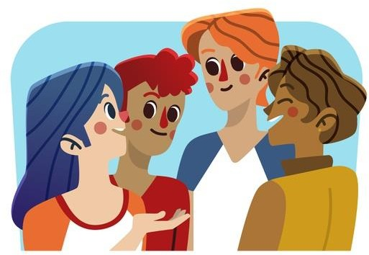

Siempre debemos procurar hablar de una forma adecuada respetando al otro, procurando no ultrajar ni ofender a nadie, ni creernos mejor que los demás.

Ninguna palabra corrompida salga de vuestra boca si no la que sea buena para la necesaria edificación. A fin de dar gracia a los oyentes. Efesios 4-29.

1. Respeto:

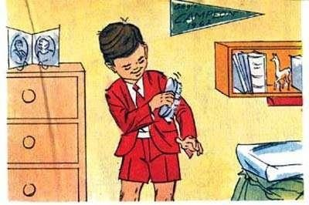Cuando me presento limpio y bien presentado a donde vaya.

Cuando asisto a mi colegio, a mis citas médicas y algún otro evento, procuro asistir limpio y bien presentado, estoy demostrando respeto por el lugar y las personas que se encuentran en dicho lugar.

Así mismo nuestro Dios quiere limpiarnos de todas esas manchitas que hay en nuestro corazón, y que hacen que ante Él nuestros vestidos estén sucios, por eso Él, nuestro papito Dios quiere limpiarlo con su amor y que nuestros corazones estén limpios de cosas que ensucian nuestro corazón y nuestra vida.

Vestidos del nuevo hombre, creados según Dios en la justicia y santidad de la verdad.

Efesios 4-24

Marca con una X la respuesta correcta.

1. Dios padre todo poderoso nos dejó sus mandamientos y uno de ellos es:
   1. Que hagamos todas las cosas como Él quiere.
   2. Que vayamos a misa todos los domingos.
   3. Que nos amemos unos a otros.
   4. Que demos limosna los pordioseros.
2. Podemos afirmar que el respeto es:
   1. Da la capacidad de amar a los que no aman.
   2. Reconocer, apreciar y valorar a los demás.
   3. Aceptar todo lo que dicen los demás.
   4. La capacidad de olvidar todo lo que me hacen los demás.
3. Respetas a tus padres y mayores cuando:
   1. No tienes en cuenta lo que te dicen.
   2. Les das regalos en su cumpleaños.
   3. Les respondes mal cuando te hablan.
   4. Les das un valor especial y les obedeces.
4. Asumir con compromiso mis responsabilidades básicas significa:
   1. Hacer las tareas solo por cumplir.
   2. No hacer lo que se me pide o exige.
   3. Que no busco excusas para no hacer lo que me corresponde hacer.
   4. Hacer mediocremente mis tareas y trabajos.
5. Después de leer y contestar esta guía podemos afirmar:
   1. Conseguir que me den aplausos.
   2. Obtener dinero.
   3. Agradar a Dios y a los demás.
   4. Obtener buenas calificaciones.

## *Viernes 26 de febrero – inglés*

**Proyecto: ESTE SOY YO**

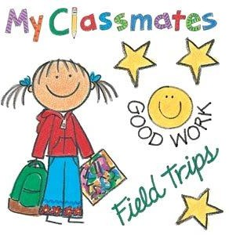

Presentación personal a través de un video no mayor a dos minutos donde se hable sobre cada uno, su comida saludable y animal favorito.

**SESIÓN 1: SALUDOS, PRONOMBRES Y VERBO TO BE**

Observa el siguiente video sobre los saludos y compártelo con tu familia. Aprende la canción <https://www.youtube.com/watch?v=gghDRJVxFxU>

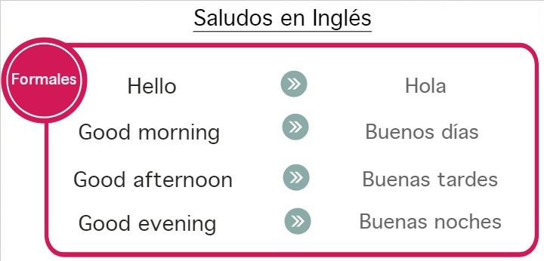

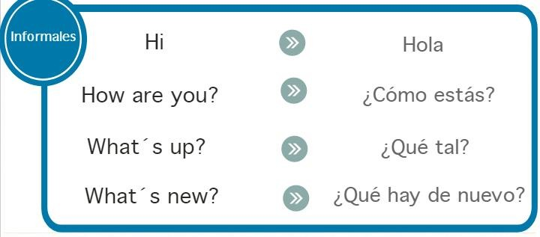

# EXERCISE 1:

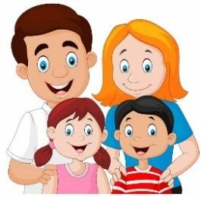Ten en cuenta que es importante para las buenas relaciones saludar, ahora en tu cuaderno copia los anteriores saludos en inglés y practícalos diariamente.

Hello, my name is Sindy. ***I*** am ten years old. ***I*** live in Bogotá, Colombia. My mother is a nurse, ***she*** is thirty years old. My father is a doctor, ***he*** is thirty years old too. My brother is a student, ***he*** is eleven years old. ***We*** are a beautiful family.

Las palabras resaltadas en otro color corresponden a los pronombres personales (**personal**

#### pronouns)

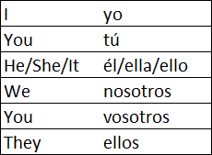

Los **pronombres personales** los usamos frecuentemente con el verbo **TO BE (ser o estar)**

Las formas del verbo TO BE son:

AM: SOY O ESTOY IS: ES O ESTÁ

ARE: ES O ESTÁ / SON O ESTAN/ SOMOS O ESTAMOS

|  |  |
| --- | --- |
| PERSONAL PRONOUNS | VERB TO BE |
| I | AM |
| HE, SHE, IT | IS |
| YOU, WE, THEY | ARE |

# EXERCISE 2.

Dibuja las siguientes frases y escríbelas en español:

|  |  |
| --- | --- |
| a. I am Sindy | d. We are a beautiful family |
| b. She is a nurse | e. They are Good players. |
| c. He is a doctor | f. You are very handsome |

# EXERCISE 3:

Accede al siguiente link y practica: TO BE PRESENT

<https://agendaweb.org/verbs-exercises.html>

# EXERCISE 4:

### Iniciaremos la preparación para nuestro concurso de SPELLING BEE (deletreo). ¿Recuerdas cómo se escribe el abecedario en inglés? Ahora necesitamos agilidad y rapidez.

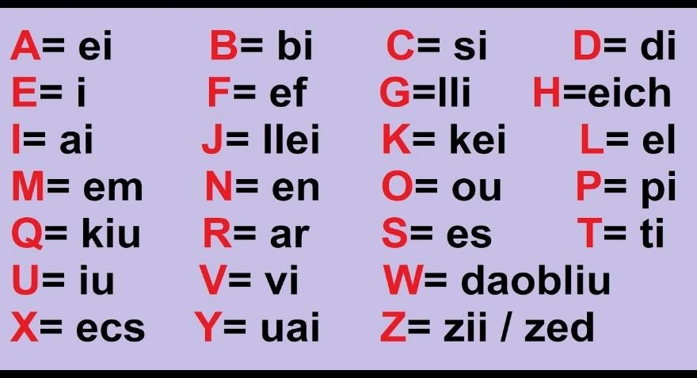

Escribe el nombre en inglés y deletréalo. Practícalo de forma muy rápida.

 **PENCIL pi-i-en-si-ai-el**

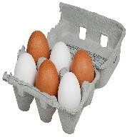

#### AHORA a divertirte (Ludo evaluación a través de kahoot) Ve al siguiente enlace y participa.

[**https://kahoot.it/challenge/04520083?challenge-id=051ccd45-65be-4208-ba53-**](https://kahoot.it/challenge/04520083?challenge-id=051ccd45-65be-4208-ba53-6c8dd935a6ee_1613076995736)[**6c8dd935a6ee_1613076995736**](https://kahoot.it/challenge/04520083?challenge-id=051ccd45-65be-4208-ba53-6c8dd935a6ee_1613076995736)